SCHEDA DI CABLAGGIO – EX CASERMA CAPITANO DE CRISTOFORIS (COMO)
Progetto: Riqualificazione Tecnologica e Cablaggio Strutturato
Luogo: Ex Caserma Capitano De Cristoforis – Via Borgo Vico, Como (CO)
Studente: Matteo Maspero
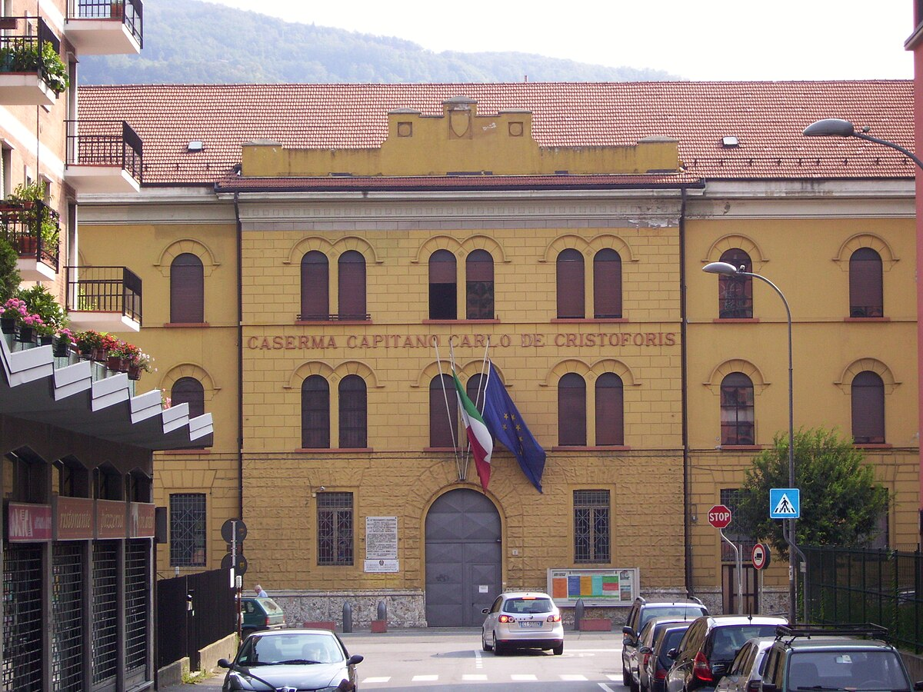

INTRODUZIONE
Questo documento descrive il progetto di cablaggio strutturato previsto per la riqualificazione dell’Ex Caserma Capitano De Cristoforis, edificio attualmente inutilizzato.
L’obiettivo è trasformare parte della struttura in un ambiente funzionale per attività formative, laboratori digitali e postazioni di lavoro condivise, dotandola di un’infrastruttura di rete moderna, sicura e facilmente espandibile.

SCOPO DEL PROGETTO
Il progetto ha come finalità:
- Ripristinare la funzionalità tecnologica dell’edificio.
- Allestire un’area con postazioni informatiche per corsi e attività digitali.
- Garantire una rete stabile e sicura per utenti, docenti e dispositivi condivisi.
- Fornire copertura Wi‑Fi in tutta la zona riqualificata.
- Predisporre un’infrastruttura scalabile per futuri ampliamenti.

SCOPO DELLA RETE
La rete dovrà collegare:
- 30 postazioni utenti
- 4 postazioni docenti o tecnici
- 2 stampanti di rete
- 3 Access Point Wi‑Fi
- Router e apparati di gestione
La rete supporterà attività didattiche, navigazione, software formativi e condivisione di risorse.

ARCHITETTURA DELLA RETE
- Topologia fisica: stella
- Tipologia: LAN Ethernet
- Switch centrale installato nel rack tecnico
- Distribuzione tramite canaline e tubazioni recuperate

MEZZI TRASMISSIVI

Cablaggio principale
Il cablaggio sarà realizzato con cavo Ethernet Cat 6 UTP, scelto per:
- Supporto stabile fino a 1 Gbps
- Costo contenuto
- Compatibilità con gli standard moderni
- Distanza massima di 100 metri, adeguata alla struttura

Componenti previsti
- Prese RJ45
- Patch panel Cat 6
- Patch cord Cat 6
- Canaline e supporti per posa
- Staffe per Access Point a soffitto

Copertura Wi‑Fi
L’area utile è stimata in circa 350–400 m².
Saranno installati 3 Access Point Wi‑Fi 6 per garantire copertura uniforme.

ARMADI RACK
Sarà installato un armadio rack 24U in un locale tecnico recuperato.

Contenuto del rack
- Patch panel 48 porte
- Switch 48 porte Gigabit
- Router o firewall
- UPS per continuità elettrica
- Spazio per eventuali server o NAS futuri

SUDDIVISIONE RETE VLAN
VLAN | Descrizione
VLAN 10 | Utenti
VLAN 20 | Docenti o Staff
VLAN 30 | Stampanti
VLAN 40 | Wi‑Fi
VLAN 50 | Gestione apparati

TRACCIATI DEL CABLAGGIO
- Il rack sarà posizionato in un locale tecnico vicino all’ingresso principale.
- Le canaline seguiranno le pareti perimetrali recuperabili dell’edificio.
- Ogni postazione avrà una presa RJ45 collegata al patch panel.
- Gli Access Point saranno cablati tramite linee dedicate PoE.

Totale prese previste: 36

Lunghezza stimata del cavo Cat 6: 1100–1300 metri

